

**中一**

**2023/11/6**

主题三《秋天真美丽》

”

入园情况：今天来了28位小朋友，2位小朋友请假。

1.语言《落叶》

散文《落叶》是一首充满儿童情趣的作品，它用拟人的的形式、童话般优美的语言描绘了秋天树叶飘零的景象，散文中充分发挥想象力，将秋天的情景作了巧妙的比喻和契合的联想，具体而又形象，并和幼儿的生活、想象紧紧相扣。同时，秋天叶落这一普通的自然现象还被赋予人类温情，用拟人的手法演绎得感人至深，激起了人们对美好生活、温馨亲情的向往和憧憬。

中班的孩子喜欢欣赏语言优美、情感丰厚的散文作品，他们在图片以及提问等方式的帮助下能基本感知散文作品的情感基调，理解散文基本内容，同时大部分孩子都有想说、愿意说的意愿，愿意在集体面前表达自己的想法。上周的远足过程中，孩子们感受到了秋天的到来，知道有的树叶会变红、变黄，并从树上掉落下来。

**散文：落叶**

大树是妈妈，小树叶是她的孩子。

春天，小树叶只是绿绿的嫩芽。夏天，小树叶已长大了，在火辣辣的阳光下为人们撑起一把大伞，送来一片片阴凉。秋天到了，小树叶由绿变黄，一个个好象穿着金黄裙子的小姑娘，搀着大树妈妈在秋风中翩翩起舞。

一天，一阵秋风吹来，小树叶告别了大树妈妈。小树叶不停地翻动着身子，飘呀飘，飘到屋顶上，屋顶变得金黄。飘到小河里，水面上像飘着许多小船。飘到草地上，草地上像多了一层软软的地毯。飘到大树妈妈脚下，大伙儿抱成一团，好像在说：“妈妈，天气渐渐冷起来了，我们给您焐焐脚，让您暖暖和和好过冬。”

小树叶在秋风中飘呀飘，飘向四面八方，一个个都安下了家。它们心里还惦记着大树妈妈，盼望着大树妈妈明年春天生出许多小娃娃。

1. 雪花片建构《风车》

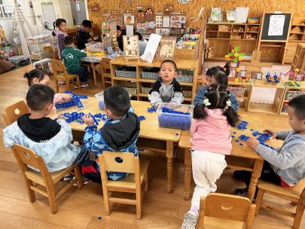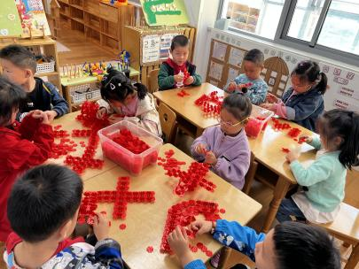

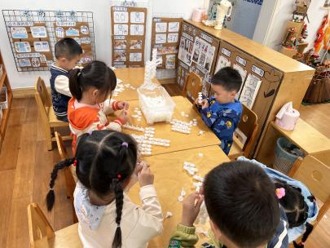

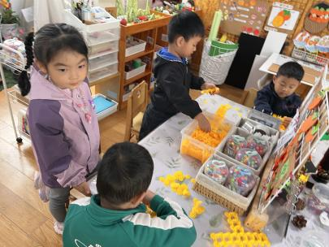

**益智区：李梦婉和武依朵两位小朋友在玩发现鬼的游戏，但是两位小朋友尝试了许多办法最后还是多出了一个手电筒，没有和鬼匹配上。**

**自然材料区：张苏锦和谭成晨两位小朋友用树枝和黄色的石头建构了水稻，用木片和树枝建构了自行车，在交流分享的时候许多小朋友发现自行车不太像的原因，两位小朋友决定下午区域游戏时候再改进。**

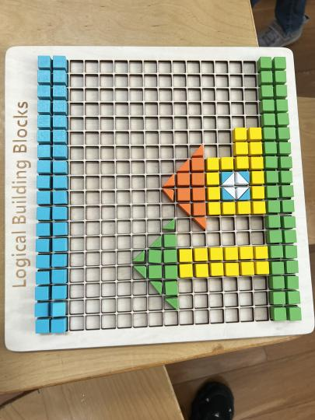

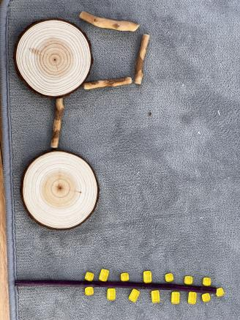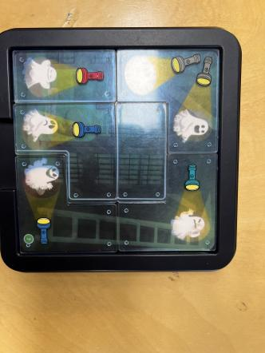

**mmexport1590938236088mmexport1590938236088**

**04生活活动**

**午饭情况**

今天吃得是：土豆煨牛肉、有机花菜炒胡萝卜、肉沫生菜汤。

早点： 饼干、牛奶、咸蛋麻薯球。午点：黑芝麻汤圆

**mmexport1590938236088mmexport1590938236088**水果：蓝莓、红柚。

**05请你关注**

如果家里面有娃娃菜的，方便的话可以带一颗娃娃菜，我们放在科探区用来做颜色实验~